Автор Казятин Александр Михайлович
ГБОУ СОШ с. Новодевичье
муниципального района Шигонский Самарской области
Учитель физкультуры и ОБЖ.

МЕТОДИЧЕСКАЯ РАЗРАБОТКА
УРОКА
ПО ФИЗИЧЕСКОЙ КУЛЬТУРЕ «СПРИНТЕРСКИЙ БЕГ»
6 КЛАСС

Раздел программы: Лёгкая атлетика.
Тема урока: Спринтерский бег.
Цель: Развитие скоростных индивидуальных качеств обучающихся.
Задачи урока:
Образовательные:

1. Обучение технике спринтерского бега – низкого старта, стартового разгона, бега по дистанции.
2. Совершенствование техники бега на короткие дистанции.

Воспитательные:
- Воспитание дисциплинированности, коммуникативности, толерантности.
- Воспитание потребности и умения сознательно применять различные упражнения в целях укрепления своего здоровья.
- Воспитание чувства ответственности, самостоятельности.
Оздоровительные:
1.Формирование мотивации к здоровому образу жизни.
2. Развитие быстроты, ловкости, внимания, координации движений с помощью общеразвивающих упражнений.
Продолжительность: урок 40 мин.
Место проведения: спортивная площадка школы.
Вид урока: образовательно-обучающий и индивидуальной направленности.
Тип урока: обучающий.
Метод проведения: индивидуальный, групповой, фронтальный, поточный, одновременно- поточный, игровой.

Оборудование и инвентарь:
1) мячи набивные- 6 шт.;
2) секундомер – 1 шт.;
3) ноутбук - 1 шт;
4) проектор – 1 шт.

Список литературы:
1. Учебник по физической культуре для учащихся 5,6,7 классов
под редакцией Виленского М.Я. - Москва, изд. «Просвещение», 2007;
2. Бондаренкова Т.В. , Коваленко Н.И. , Уточкин А.Ю. Поурочные планы для преподавателя физической культуры. Волгоград, изд. «Учитель»,2005г;
3. Погадаев Г.И.. Настольная книга учителя физической культуры. Москва, изд. «Просвещение», 2003;
4. Лях В.И. Тестовый контроль на уроках физической культуры в 5-9 классах. - Москва, изд. «Просвещение»,2007.

План урока:
№ | Этап урока | Время (в мин.)
1. | Подготовительная часть | 14
2. | Основная часть | 20
3. | Заключительная часть | 6
 | ИТОГО | 40

Содержание материала урока и его этапы

Деятельность учителя | Деятельность учащихся | Задачи этапов урока | Дозировка | Организационно-методические рекомендации
Подготовительная часть 14 мин

1.Построение в одну шеренгу.  2.Сообщение задач урока.  3.Подсчёт ЧСС. | Физорг класса сдаёт рапорт учителю о готовности класса к уроку.  Выполнение команд учителя.  Измерение ЧСС по пульсу. | Проверка готовности к уроку.  Психофизиологическая подготовка учащихся к освоению содержания урока. | 1мин | Обратить внимание на спортивную одежду, самочувствие, настроение обучающихся.  Техника безопасности на уроке лёгкой атлетики.
3. Объяснение темы «техника низкого старта, стартового разгона и бега по дистанции» с показом презентации. | Прослушивание материала, просмотр презентации. | Подготовка к теоретическому опросу по основам знаний. | 5 мин | Обратить внимание  на внимательность обучающихся.  Метод проведения: групповой.
5.Строевые упражнения: повороты, перестроения из одной шеренги в две, три. | Выполнение команд учителя.  Быть внимательным. | Подготовка организма обучающихся к предстоящей деятельности. | 2 мин. | Переход на спортивную площадку.
7.Общеразвивающие упражнения в движении:  1) повороты и наклоны головы влево - вправо, вперёд- назад;  2) смена положений рук;  3) наклоны туловища вперёд, влево – вправо;  4) выпады ног вперёд, влево – вправо. | Выполнение команд учителя.  Быть внимательными и дисциплинированными. | Подготовка к основной части урока. | 4 мин | Построение в две колонны.  Темп спокойный, постепенно несколько увеличить.  Метод проведения: индивидуально-групповой.
8. Обычная ходьба. 9.Восстановление дыхания. | Выполнение команд и заданий учителя. | Подготовка к основной части урока. | 2 мин | Построение в одну колонну.  Перестроение из колонны по одному в одну шеренгу.
Основная часть 20 мин

1.Специальные беговые упражнения:  1) с высоким подниманием бедра;  2) с захлёстыванием голени;  3) семенящий;  4) прыжками «с ноги на ногу»;  5) подскоками. | Выполнение команд и заданий учителя.  Выполнив задание, обратно возвращаются шагом, восстанавливая дыхание. | Развитие быстроты, ловкости, координации движений с помощью общеразвивающих упражнений. | 4 мин | 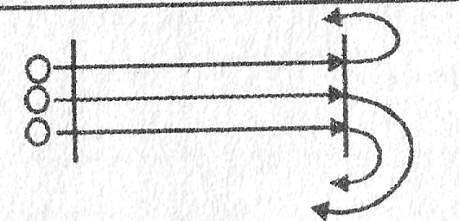  Перестроение в три колонны, расстояние 20 метров:  1) бег через мячи выполнять в частом и ровном темпе;  2) не наклонять туловище назад;  3) не наклонять туловище вперёд;  4) мягко и свободно производить постановку стопы;  5) следить за выносом махового колена вперёд вверх, необходимо фиксировать фазу полёта.  Метод проведения: поточный.
3. Низкий старт, стартовый разгон.  4. Объяснение очередности прохождения дистанции.  5.Организация двигательной деятельности обучающихся:  1) показ учителем;  2) показ сильнейшими учениками;  3)выполнение обучающимися по команде учителя. | Выполнение заданий учителя.  Занятие исходных позиций на линии старта. | Обучение технике спринтерского бега – низкого старта, стартового разгона, бега по дистанции.  Воспитание дисциплинированности, коммуникативности, толерантности. | 10 мин. | Инструктаж по технике безопасности во время бега на короткие дистанции.  Перестроение в одну шеренгу на боковой линии футбольной площадки.  Дистанция 20 метров.  Приложение 1.
6. Команда « На старт!» | Обучающийся подходит к стартовой линии, ставит сильнейшую (опорную) ногу носком к линии, не переступая её, другую отставляет назад, упираясь носком в грунт. | Развитие быстроты, ловкости, внимания, координации движений, технической подготовленности. | 10 мин. | Туловище - выпрямить, руки - свободно опустить вдоль тела, голову - держать прямо.  Следить, чтобы плечи не выходили далеко вперёд за опорную ногу, что может привести к потере равновесия.
7. Команда «Внимание!» | Обучающийся сгибает сильнейшую ногу в коленном суставе, а ногу, подготовленную для маха, одновременно отставляет назад. | Развитие быстроты, ловкости, внимания, координации движений. | 10 мин. | Методические указания: Следить, чтобы плечи не выходили далеко вперёд за опорную ногу, что может привести к потере равновесия.
8. Команда «Марш!» | Выполняются первый и последующие беговые шаги.  Первые шаги должны быть быстрыми, мощными, достаточно пружинистыми.  Каждый очередной шаг больше, чем предыдущий.  При стартовом разгоне бегун находится в согнутом положении.  С каждым новым шагом создаётся большая скорость движения вперёд и уменьшается наклон туловища. | Развитие быстроты, ловкости, внимания, координации движений. | 10 мин. | Следить, за работой рук при первых шагах (несинхронная работа рук по отношению к движениям ног) для сохранения равновесия. Голову нужно держать без напряжения, взгляд направить на конец беговой дорожки. 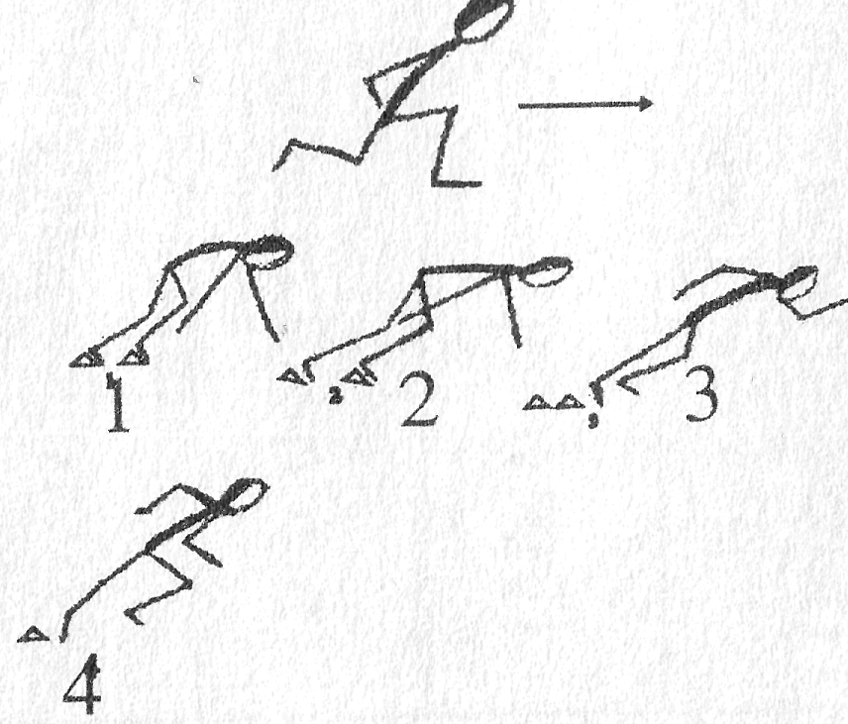  Обратить внимание: первые шаги короткие, как можно быстрее бежать со старта за счет частоты шагов. 1-й шаг - 60-70 см, с увеличением шагов туловище принимает постепенно почти вер-тикальное положение
10. Подвижная игра «День и ночь».  Формирование двух равноценных команд. | Выбирают двух лидеров- капитанов.  Формируют две равноценные команды. | Содействие развитию психических процессов и обучению психофизической саморегуляции.  Воспитание дисциплинированности, коммуникативности, толерантности. | 6 мин | Приложение 2.  Предложить: бег, прыжки на левой и правой ноге.
Заключительная часть 6 мин.

1.Упражнения на гибкость:  И.п. стойка ноги врозь, руки на поясе.  Задание: а) пружинистые наклоны туловища к ногам сериями 2-4 повторений к каждой ноге;  б) то же, касаясь ладонью пола;  в) то же, но одновременно отводя одноимённую руку вверх в сторону, разноименную - к ноге. | Учащиеся выполняют упражнения вместе с учителем. | Сформировать четкое представление о напряженных и расслабленных состояниях мышечных групп. | 3 мин. | Перенести спортивный инвентарь в указанное учителем место. Построение в одну шеренгу.  Выполнение движений с установкой до полного расслабления
2. Упражнения для восстановления дыхания, для расслабления мышечных групп.  3. Построение.  4. Подсчёт ЧСС.  5. Подведение итогов урока. | Дискуссия учитель - учащиеся.  Учащиеся подводят итоги, высказывают свое мнение. |  | 2 мин. | Отметить учащихся, хорошо справившихся с заданиями урока, правильно выполнивших технику спринтерского бега.  Похвалить за работу на уроке и поблагодарить.
6. Домашнее задание. | Показ упражнений учениками класса. | Формирование мотивации к здоровому образу жизни. | 50 сек. | Повторять упражнения на гибкость;  Выполнять наклоны до 10 раз; «мостик», «рыбку»- 5-8 раз и держать 10 секунд.
7.Организованный выход из спортзала. | Выход из спортзала. | Воспитание дисциплинированности. | 10 сек. | Содействовать положительному настроению на дальнейшие занятия.

Приложение 1.
Описание заданий обучения технике спринтерского бега – высокого старта, стартового разгона, бега по дистанции.
1. По команде «На старт!» обучающийся подходит к стартовой линии, ставит сильнейшую (опорную) ногу носком к линии, не переступая её, другую отставляет назад, упираясь носком в грунт. Туловище - выпрямить, руки- свободно опустить вдоль тела, голову- держать прямо.
2. По команде «Внимание!» обучающийся сгибает сильнейшую ногу в коленном суставе, а ногу, подготовленную для маха, одновременно отставляет назад.
Методические указания: Следить, чтобы плечи не выходили далеко вперёд за опорную ногу, что может привести к потере равновесия.
3. По команде «Марш!» выполняются первый и последующие беговые шаги.
Методические указания:
    - Следить, за работой рук при первых шагах (несинхронная работа рук по отношению к движениям ног) для сохранения равновесия. Голову нужно держать без напряжения, взгляд направить на конец беговой дорожки.
    - Первые шаги должны быть быстрыми, мощными, достаточно пружинистыми.
    - Каждый очередной шаг больше, чем предыдущий.
    - При стартовом разгоне бегун находится в согнутом положении.
    - С каждым новым шагом создаётся большая скорость движения вперёд и уменьшается наклон туловища.

Приложение 2.
Подвижная игра «День и ночь».
Количество игроков от 5 и более. Для игры требуется ровная площадка размером примерно 30х10 метров. Две команды становятся спиной друг к другу на расстоянии 1,5 — 2 м посередине площадки. Перед каждой командой в 10—15 метров за линией находится ее «Дом». Одна команда — «День», другая — «Ночь». Если ведущий произносит слово «день», команда с этим названием убегает в свой дом, а другая ее догоняет. При слове «ночь» команды меняются ролями. Выигрывает команда, игроки которой осалят большее число соперников. Для соблюдения равных условий важно, чтобы обе команды участвовали в ловле игроков одинаковое число раз. Перед сигналом к бегу можно предложить игрокам несложные упражнения, чтобы отвлечь внимание.

